Danish Combat Archery
Holdene

Holdene i danmarksturneringen består både indendørs og udendørs af minimum 4 spillere + 1 udskifter/dommer og evt. ekstra udskiftere.

Banen
En bane indendørs måler 12 x 18 og har en midterzone på 2 meter. I hver ende af banen, i midten er en holdbase, på 3 x 1 meter. I hjørnet til højre for holdenes holdbase er holdets genoplivningszone på 1 x 1 meter. Genoplivningszonen skal holdets spillere løbe ind i, når de bliver ramt i spillene: Conquer the Base og VIP, eller træder over på modstanderholdets banehalvdel i Last Team Standing og VIP, hvorefter spillerne igen er med i spillet. Spillerne kan kun bruge den genoplivningszone, der er på spillernes egen banehalvdel.
En bane udendørs måler 15 x 20 meter og har en midterzone på 2 meter. I hver ende af banen, i midten er en holdbase, på 3 x 1 meter. I hjørnet til højre for holdenes holdbase er holdets genoplivningszone på 1 x 1 meter. Genoplivningszonen skal holdets spillere løbe ind i, når de bliver ramt i spillene: Conquer the Base og VIP, eller træder over på modstanderholdets banehalvdel i Last Team Standing og VIP, hvorefter spillerne igen er med i spillet. Spillerne kan kun bruge den genoplivningszone, der er på spillernes egen banehalvdel.
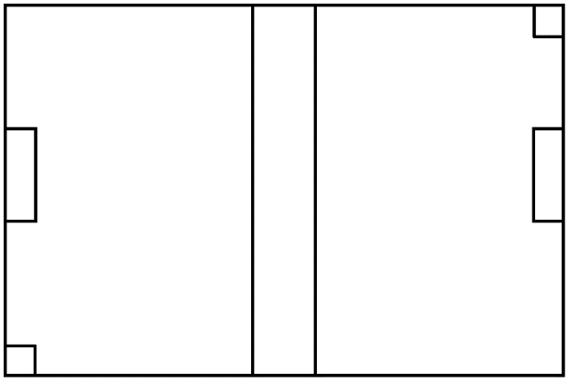
På hver banehalvdel er tre bunkere. De to hold skal have samme typer bunkere på banen. Spillerne må ikke flytte på bunkerne, når spillet er gået i gang eller hvis arrangøren af et stævne har bestemt, hvordan bunkerne skal stå.
Bunkerne må ikke være placeret i midterzonen.

